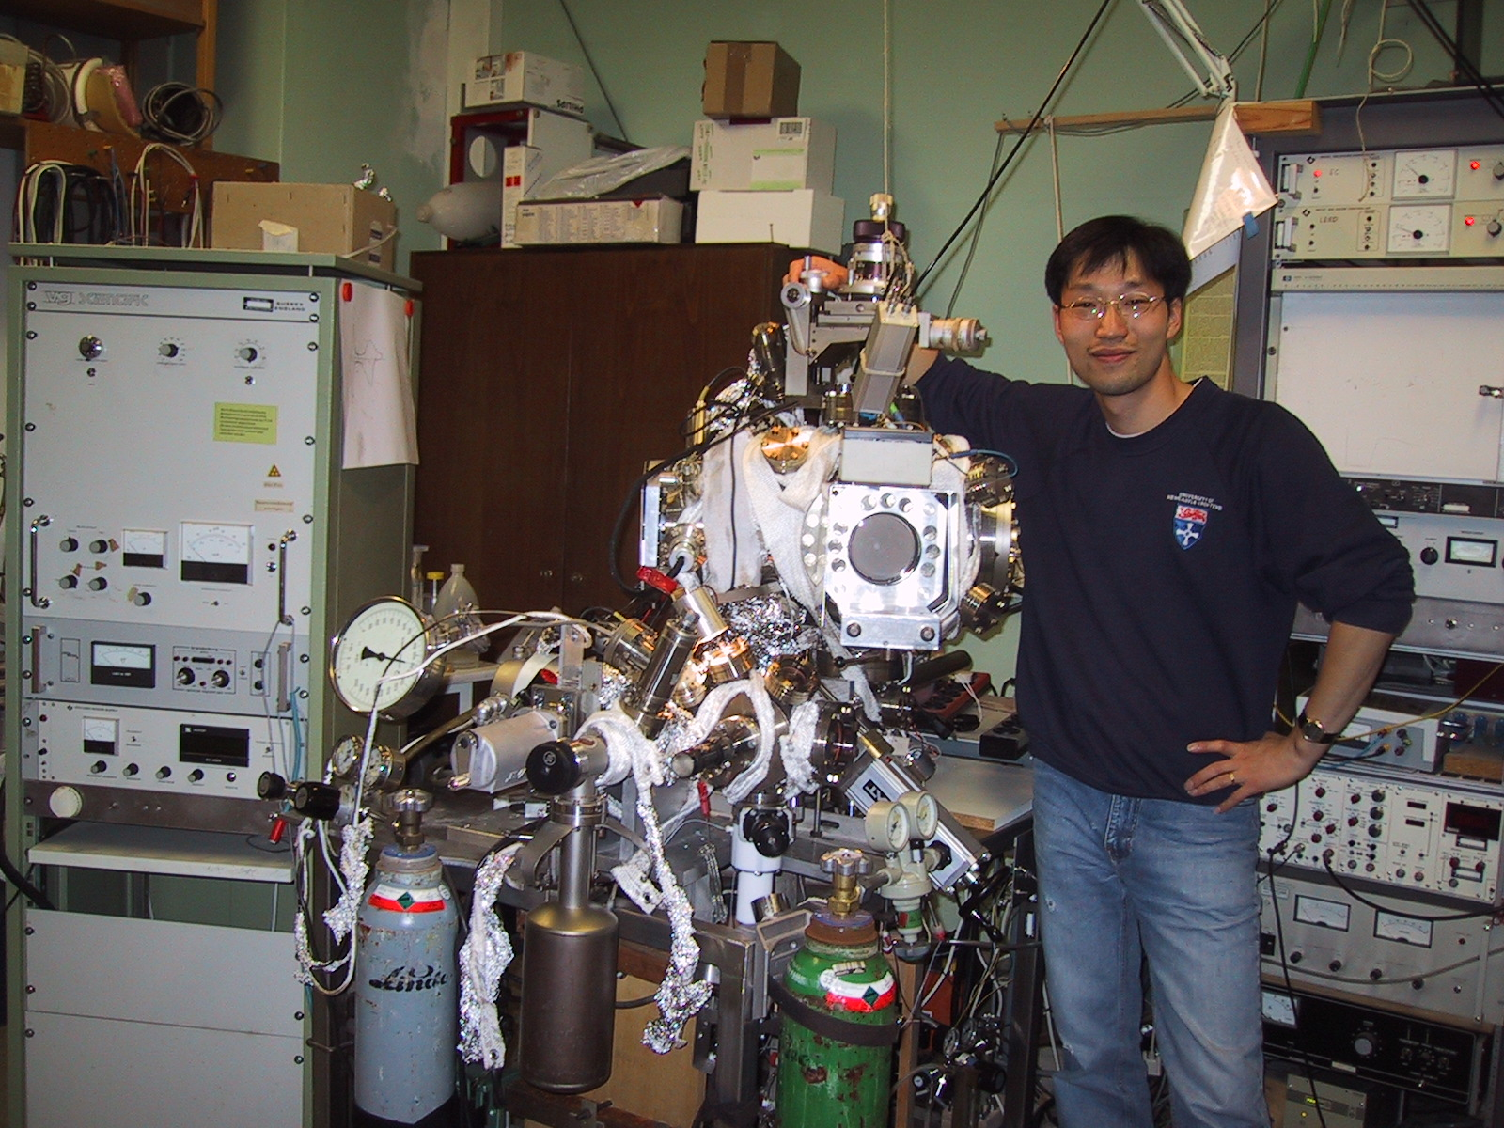
초고진공 실험실에서 (2001. 08)

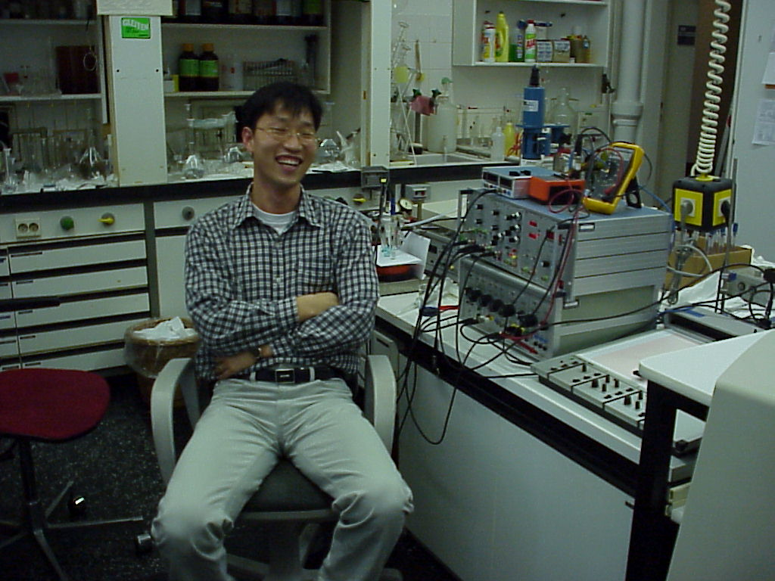
베를린 실험실에서 (1999. 09)
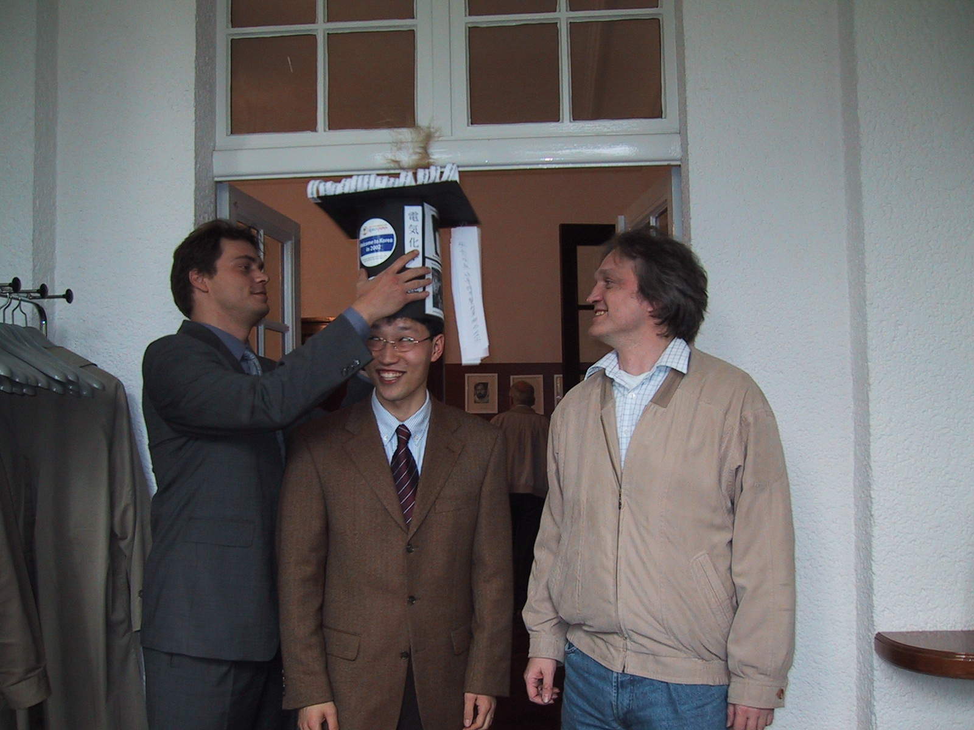
졸업식 날 얀, 재영, 마쿠스 (2001. 10)

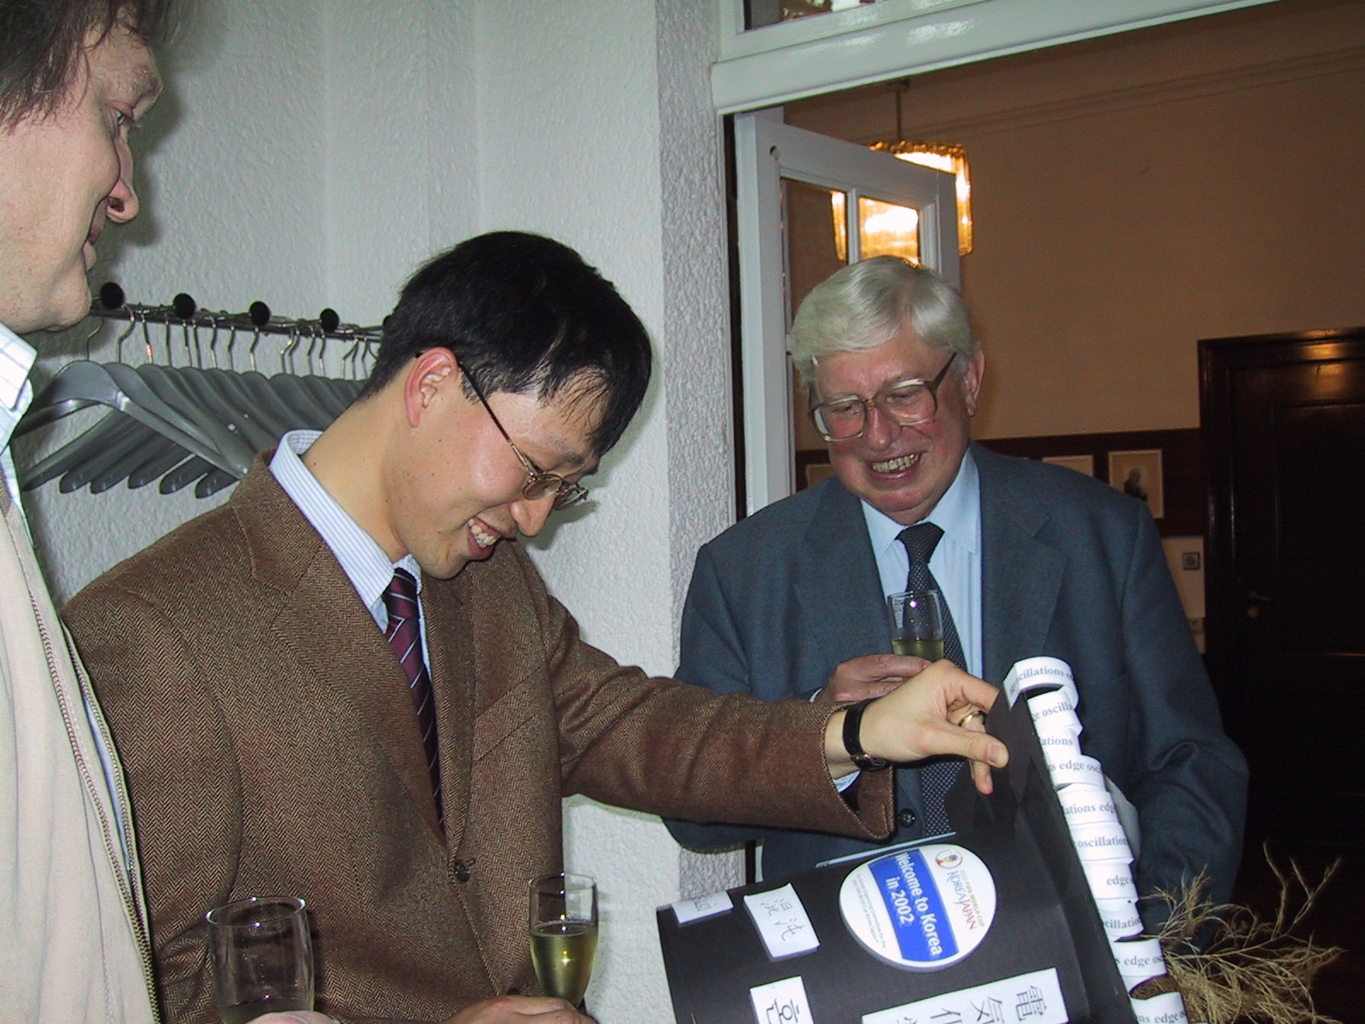
팀장 마쿠스, 지도교수 Ertl과 함께 박사모를 보며 (2001. 10)

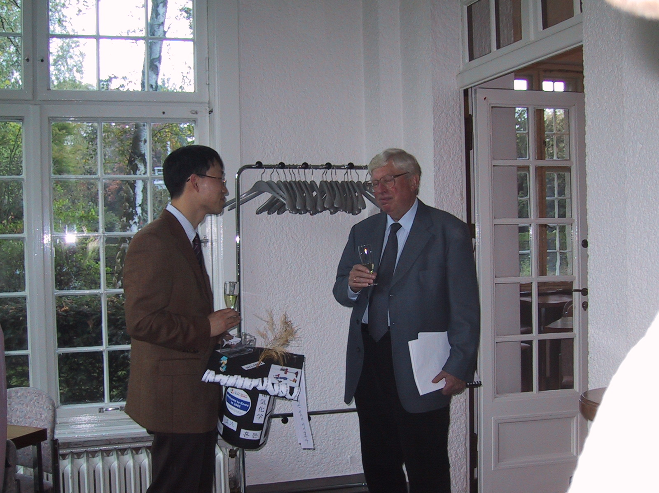
지도교수 Ertl과 함께 (2001. 10)

